NICO++ 论文前四节汇报讲解
NICO++: Towards Better Benchmarking for Domain Generalization (CVPR 2023)
覆盖：Introduction｜Related Works｜NICO++ Benchmark｜Covariate / Concept Shift

汇报主线：为什么需要域泛化 → 现有 benchmark 有什么问题 → NICO++ 如何构造 → 如何用 Mcov / Mcpt 评价数据集 → 为什么 NICO++ 更适合作为 DG benchmark。

整理依据：用户上传的 NICO++ 论文正文（Sections 1–4）

汇报目录
1. Introduction：为什么需要 Domain Generalization
2. Related Works：DG 与 DA、三类 DG 方法
3. NICO++：数据集结构、标签设计与构建方式
4. Covariate Shift and Concept Shift：指标、理论与实证
5. 最后总结：整篇前四节如何串起来汇报
建议汇报时不要逐公式推导，而是围绕“问题—设计—指标—结论”讲清楚。

1. Introduction：为什么需要 Domain Generalization
论文首先指出：现代深度神经网络在独立同分布（I.I.D.）数据上表现优秀，但现实应用中训练数据与测试数据往往存在分布偏移，导致模型性能显著下降。传统算法通常通过经验风险最小化（ERM）降低训练数据上的平均损失，而这隐含地依赖训练与测试分布较为一致。
P_train(X,Y) ≈ P_test(X,Y) （I.I.D. 理想假设）
现实场景中，这一假设经常不成立。例如自动驾驶中的白天/夜晚、晴天/雨天、城市/乡村，以及医疗影像中的设备差异，都会导致输入分布变化。DG 的目标是在只访问若干源域（source domains）训练数据的情况下，让模型在从未见过的目标域（unseen target domains）上仍保持较好的性能。
一句话理解 DG：训练时只见过若干环境，测试时遇到新环境；希望模型学到跨环境稳定的规律，而不是记住某个背景、风格或其他捷径。

1.1 现有 DG benchmark 的主要问题
- 许多经典数据集的 domain 数量较少，例如 PACS、VLCS、Office-Home 通常只有 4 个域，DomainNet 也只有有限域。
- 由于 domain 数量有限，现有工作常采用 leave-one-out：每次留一个 domain 作为测试域，其余用于训练。
- 作者认为这种方式是受限于数据集规模的折中：现实部署时，一个模型可能同时面对多个未知环境，而不是只面对一个固定目标域。

1.2 NICO++ 的总体贡献
- 构建大规模、domain 丰富的 NICO++ 数据集：80 个类别、10 个跨类别对齐的 common domains、每个类别 10 个 category-specific unique domains，总计超过 23 万张图片。
- 提出两个指标分别量化 Covariate Shift 与 Concept Shift。
- 从数据构造角度提出两个泛化界，说明“较大的 covariate shift + 较小的 concept shift”更适合评价 DG 泛化能力。
- 通过实验与其他 DG 数据集对比，并进一步测试现有 DG 方法与模型选择稳定性。
汇报话术：“这篇论文不是提出一个新的识别网络，而是在问：我们现在用来考 DG 的‘考试题’是否合理？作者认为好的 benchmark 应该让环境变化足够大，但类别含义必须保持稳定。”

2. Related Works：DG 与 DA、三类 DG 方法
论文将相关工作分为 DG benchmark 与 DG 方法两部分。作者指出，现有 DG 数据集主要有两类：一类通过风格或合成变换制造分布变化，另一类直接收集来自不同源域的数据。但很多 benchmark 的 domain 数量仍然有限，或者 domain 定义过于简单，难以覆盖真实世界的复杂分布变化。

2.1 Domain Adaptation（DA）与 Domain Generalization（DG）
对比 | Domain Adaptation（DA） | Domain Generalization（DG）
训练时目标域信息 | 可以获得目标域数据或相关信息 | 不能访问目标域，只能使用源域
核心问题 | 如何适应“已知目标域” | 如何泛化到“未知目标域”

2.2 DG 方法的三大类
论文按照综述 [64] 将视觉 DG 方法概括为三类。理解它们时，可以用三个问题来记忆：模型“学什么”、模型“怎么学”、训练时“给它看什么”。
类别 | 核心问题 | 直觉 | 典型思路
Representation Learning | 学什么？ | 学习跨域稳定、domain-invariant 的特征 | 特征对齐、对抗特征学习、去除域相关信息
Training Strategies | 怎么学？ | 改变损失函数或优化过程，让不同域都表现稳定 | 元学习、风险最小化变体、正则化、DRO 等
Data Augmentation | 给它看什么？ | 主动制造更多样的分布变化，减少对单一域的依赖 | Mixup、风格扰动、背景/属性随机化、合成数据
三类方法并不互斥。实际 DG 算法可能同时使用数据增强、特殊训练策略和表示学习。
汇报话术：“DG 方法可以粗略理解成三条路线：第一条改特征，第二条改训练规则，第三条改数据分布。后面读新论文时先判断它主要在哪一层动手，会更容易建立方法地图。”

3. NICO++：数据集结构、标签设计与构建方式
NICO++ 的核心并不是“只增加图片数量”，而是显著增加类别和 domain 的多样性，并且为每张图片同时提供类别标签与域标签，使研究者能够明确地构造 source / target domains 并评价跨域泛化。

3.1 双标签设计：Category Label + Domain Label
图片示例 | Category Label（主体） | Domain Label（环境/属性/关系）
狗在草地上 | dog | grass
猫在水边 | cat | water
狗正在奔跑 | dog | running
Domain label 不仅等于“背景”。论文明确包括：背景（如 grass / water）、前景属性（如 lying / running）以及与其他物体的关系（如 behind a table）。
最容易说错的点：模型最终的类别任务仍然主要回答“这是猫还是狗”；domain label 主要用于描述图片来自什么环境/状态，从而构造并评估跨域泛化。

3.2 Common Domains 与 Unique Domains
- Common domains：10 个跨所有类别对齐的公共域，覆盖自然环境、季节、光照等，例如 water、grass、winter、dark、indoor 等。
- Unique domains：为每个类别设置 category-specific 的独有域，可包含动作、颜色、背景、拍摄角度、伴随物体等更加灵活的因素。
- 这种设计既支持经典的“对齐域”DG设置，也支持不同类别拥有不同域组合的更灵活、更现实的 DG 设置。

3.3 数据规模与采集
- 80 个类别，采用层次化结构组织，顶层包括 Animal、Plant、Vehicle、Substance。
- 数据采集时通过“类别名 + domain 描述短语”组合进行搜索，使用超过 32,000 个检索组合。
- 从超过 100 万张下载图片中，经人工双人标注与一致性筛选，最终保留约 232.4k 张图片。
- 作者指出该规模足以支持在多种 DG 场景中从头训练深度卷积网络（如 ResNet-50）。
汇报话术：“NICO++ 的关键不是‘答案变成主体+背景’，而是每张图片多了一个 domain label。Category label 告诉我们这是什么，domain label 告诉我们它处在什么环境或状态。这样才能精确控制训练域和测试域。”

4. Covariate Shift and Concept Shift：指标、理论与实证
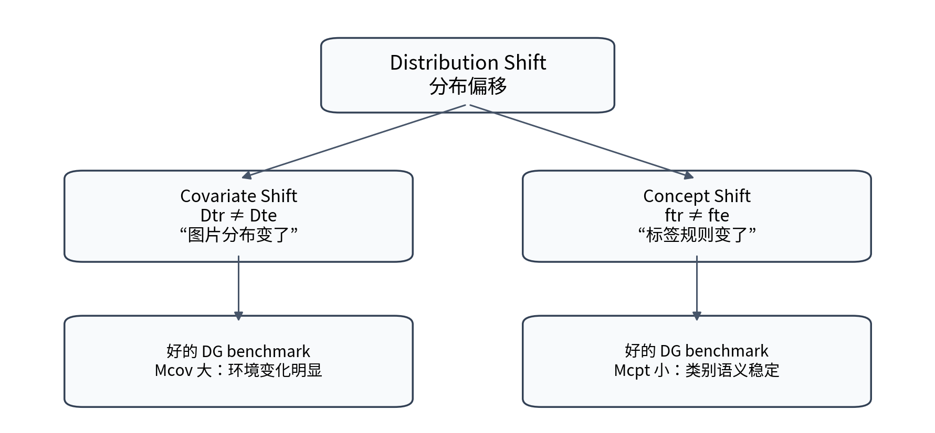

4.0 基础符号：先分清 D、f、h
符号 | 论文中的含义 | 直观理解
X | 输入空间 | 所有可能图片
Y | 输出/类别空间 | cat、dog 等标签集合
ΔY | Y 上的概率分布集合 | 如 (cat 0.1, dog 0.8, horse 0.1)
D | 定义在 X 上的数据分布 | 这个 domain 的图片“长什么样、常不常见”
f | labeling function | 这个 domain 中图片应该被标为什么
h ∈ H | 一个候选模型/假设 | 训练出来的某个分类模型
P(X,Y) = P(Y|X) · P(X)
因此分布偏移可以分成两部分：P(X) 的变化对应 covariate shift；P(Y|X) 或 labeling rule 的变化对应 concept shift。训练域记为 (Dtr, ftr)，测试域记为 (Dte, fte)。

4.1 Metrics for Covariate Shift and Concept Shift
4.1 的目标是“做两把尺子”：一把量输入分布变化，一把量标签规则变化。

（1）Covariate Shift 指标 Mcov
Mcov(Dtr, Dte; H, ℓ) ≜ disc(Dtr, Dte; H, ℓ)
作者使用 discrepancy distance 衡量两个输入分布的差异。其定义为：
disc(D1, D2; H, ℓ) ≜ sup_{h1,h2∈H} | L_D1(h1,h2) − L_D2(h1,h2) |
其中 L_D(h1,h2) 表示模型 h1 与 h2 在 domain D 上的平均预测分歧。这里不是在找“一个好模型 + 一个坏模型”，也不是在比较模型与真实标签；而是在所有模型对中寻找一对最敏感的“探针”，使它们从 D1 换到 D2 后的分歧变化最大。
为什么要取 sup？：如果随便挑两个很迟钝的模型，它们可能在两个 domain 上都给出相似输出，从而低估真实分布差异。取 sup 是为了找到最能暴露两个分布差异的模型对。

当 H 足够丰富、损失函数范围为 [0,M] 时，Proposition 4.1 进一步把这个间接指标与两个概率分布本身的 L1 距离联系起来：
Mcov = (M/2) · ℓ1(Dtr,Dte) = (M/2) ∫_X | ptr(x) − pte(x) | dx
直觉：对每一种可能的图片 x，比较它在训练域和测试域中的概率密度差，然后把所有差异累积起来。Mcov 越大，说明训练与测试输入分布越不同；Mcov=0 表示输入分布完全一致。

（2）Concept Shift 指标 Mcpt
Concept shift 不再比较 D，而是比较训练域与测试域的 labeling functions：ftr 与 fte。论文在 0-1 loss 下使用指示函数 I[ftr(x) ≠ fte(x)] 判断某个 x 上的正确标签规则是否发生冲突。
I[ftr(x) ≠ fte(x)] = 1（规则不同）；= 0（规则相同）
Mcpt^min / Mcpt^max = min / max { ∫ I[ftr≠fte] ptr(x)dx , ∫ I[ftr≠fte] pte(x)dx }
两个积分分别表示：从训练分布与测试分布的角度看，落在“标签规则冲突区域”的概率。Mcpt^min 取两者较小值，Mcpt^max 取两者较大值。
4.1 一句话总结：Mcov 量“环境/图片分布变了多少”；Mcpt 量“正确答案规则变了多少”。

4.2 Dataset Evaluation with the Metrics
4.2 不再定义指标，而是回答：什么样的 benchmark 才能真正区分 DG 方法？作者给出的直觉是：
- Covariate shift 要显著：测试环境必须与训练环境有明显差异，才能真正考泛化。
- Concept shift 要有限：不同 domain 之间仍应保留类别的“共同知识”，否则模型没有合理依据从源域推断目标域。

Theorem 4.2：测试误差的上界
εte(h) ≤ εtr(h) + Mcov + Mcpt^min
可直接读成：测试错误不超过“训练错误 + 输入分布变化影响 + 标签规则变化影响”的某个上界。它量化了 distribution shift 可能给模型从训练域到测试域带来的最大性能损失范围。
注意：Mcov 大对“模型”意味着任务更难；但对“benchmark”反而是好事，因为只有训练/测试环境真的不同，才能区分谁的泛化能力更强。

Theorem 4.3：测试误差的下界
εte(h) ≥ Mcpt^max − Mcov − εtr(h)
这个下界强调：如果 concept shift 很大，即使模型把训练数据拟合得很好，测试误差仍可能被“数据集本身的标签规则冲突”卡住。这样的困难并不是某个算法设计得不够好，而是 benchmark 本身不够合理。
因此作者最终得出 benchmark 设计原则：
好的 DG benchmark：Mcov 大 + Mcpt 小
直观类比：Mcov 大相当于“换了题型/环境”，Mcpt 小相当于“标准答案规则没有变”。好的泛化考试应该“题型变化大，但不能偷偷改答案”。

4.3 Empirical Evaluation：用真实数据集验证
4.3 用前面定义的 Mcov、Mcpt^min、Mcpt^max 对 NICO++ 与多种常用 DG 数据集进行实证比较。
Dataset | Mcov ↑ | Mcpt^min ↓ | Mcpt^max ↓
I.I.D. | 0 | 0 | 0
PACS | 0.325 ± 0.053 | 0.434 ± 0.023 | 0.537 ± 0.054
DomainNet | 0.302 ± 0.039 | 0.247 ± 0.055 | 0.612 ± 0.057
VLCS | 0.256 ± 0.041 | 0.303 ± 0.064 | 0.523 ± 0.044
Office-Home | 0.238 ± 0.049 | 0.353 ± 0.086 | 0.505 ± 0.084
MNIST-M | 0.225 ± 0.034 | 0.243 ± 0.048 | 0.449 ± 0.030
NICO++ | 0.338 ± 0.031 | 0.152 ± 0.034 | 0.192 ± 0.040
表：论文 Table 1 的核心结果。↑ 表示越高越好，↓ 表示越低越好。
结果表明：
- NICO++ 的 Mcov=0.338，为表中最高，说明不同 domain 的输入分布差异足够明显。
- NICO++ 的 Mcpt^min=0.152、Mcpt^max=0.192，显著低于其他数据集，说明跨域 labeling rule 更一致。
- NICO++、PACS、DomainNet 的 covariate shift 处于可比较水平，说明“背景变化”造成的分布偏移可以和“风格变化”一样强。
- 在多数已有 DG 数据集上，Mcpt − Mcov 为正，而 NICO++ 为负；作者据此认为 NICO++ 的困难更多来自真实环境变化，而不是标签规则冲突。
- 因此 NICO++ 更有机会让模型接近 oracle performance，同时又保持足够的跨域挑战性。
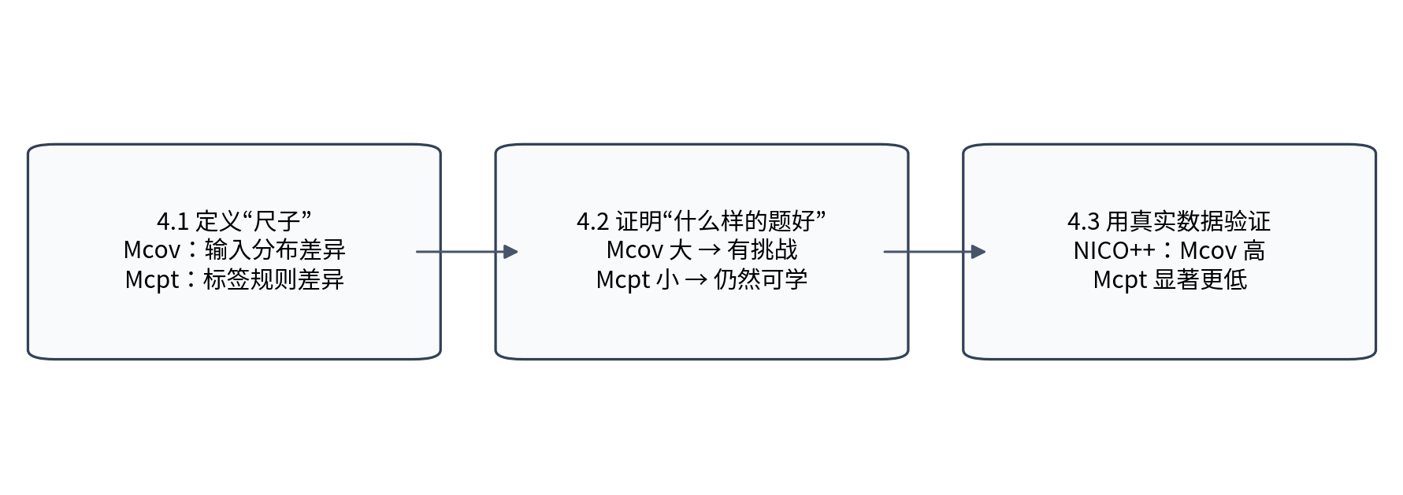
汇报话术：“第 4 节的逻辑非常完整：4.1 先定义两把尺子，4.2 用理论说明什么样的数据集适合考 DG，4.3 再用这些尺子测 NICO++ 和其他数据集，最终得到 NICO++ 环境变化大但标签规则更稳定。”

5. 前四节汇报总结：一条主线串起来
章节 | 核心问题 | 一句话答案
Introduction | 为什么需要 DG？ | 现实测试环境与训练环境经常不一致，IID 假设不可靠。
Related Works | 大家怎么解决 DG？ | 可从表示学习、训练策略、数据增强三条路线理解。
NICO++ | 作者提供了什么？ | 更大、更丰富、带 category + domain 双标签的 DG benchmark。
Section 4 | 怎么证明 benchmark 更合理？ | Mcov 大表示环境变化足够，Mcpt 小表示标签规则稳定；理论与实证均支持 NICO++。
最终可以这样结束汇报：NICO++ 的核心价值不在于提出一个新的训练网络，而在于提供更合理的“考试场景”：它尽可能让模型面对真实、复杂的 domain shift，同时避免因标签规则本身变化而制造不可学习的问题，从而更公平地评价 Domain Generalization 方法。

附：建议你汇报时重点讲什么
- 先讲 DG 的现实问题：训练和测试分布不一致。
- 再讲现有 benchmark 的不足：domain 少、leave-one-out 与现实有距离。
- 介绍 NICO++ 的双标签、common/unique domains 和数据规模。
- 第 4 节重点讲清 Mcov 与 Mcpt 的“人话含义”，公式只保留定义与两个泛化界。
- 最后用 Table 1 数据收尾：NICO++ = 高 covariate shift + 低 concept shift。
如果老师继续追问 discrepancy distance：强调“h1、h2 是用于暴露 domain 分布差异的探针，不是在挑最好/最坏模型”；当 H 足够丰富时，这个指标可对应到两个输入概率分布的 L1 距离。
主要来源： Xingxuan Zhang et al., “NICO++: Towards Better Benchmarking for Domain Generalization,” CVPR 2023. 本文档仅整理论文 Sections 1–4，用于学习与汇报。

